实验一 时间序列数据平稳性检验实验指导
一、实验目的：
理解经济时间序列存在的不平稳性，掌握对时间序列平稳性检验的步骤和各种方法，认识利用不平稳的序列进行建模所造成的影响。

二、基本概念：
如果一个随机过程的均值和方差在时间过程上都是常数，并且在任何两时期的协方差值仅依赖于该两个时期间的间隔，而不依赖于计算这个协方差的实际时间，就称它是宽平稳的。
时序图
ADF检验
PP检验
三、实验内容及要求：
1、实验内容：
用Eviews5.1来分析1964年到1999年中国纱产量的时间序列，主要内容：
（1）、通过时序图看时间序列的平稳性，这个方法很直观，但比较粗糙；
（2）、通过计算序列的自相关和偏自相关系数，根据平稳时间序列的性质观察其平稳性；
（3）、进行纯随机性检验；
（4）、平稳性的ADF检验；
（5）、平稳性的pp检验。
2、实验要求：
（1）理解不平稳的含义和影响；
（2）熟悉对序列平稳化处理的各种方法；
（2）对相应过程会熟练软件操作，对软件分析结果进行分析。

四、实验指导
（1）、绘制时间序列图
时序图可以大致看出序列的平稳性，平稳序列的时序图应该显示出序列始终围绕一个常数值波动，且波动的范围不大。如果观察序列的时序图显示出该序列有明显的趋势或周期，那它通常不是平稳序列，现以1964-1999年中国纱年产量序列（单位：万吨）来说明。
在EVIEWS中建立工作文件，在“Workfile structure type”栏中选择“Dated-regular frequency”，在右边的“Date specification”中输入起始年1964，终止年1999，点击ok则建立了工作文件。找到中国纱年产量序列的excel文件并导入命名该序列为sha，见图1-2。
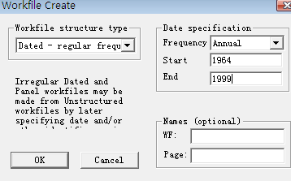
图1-1 建立工作文件
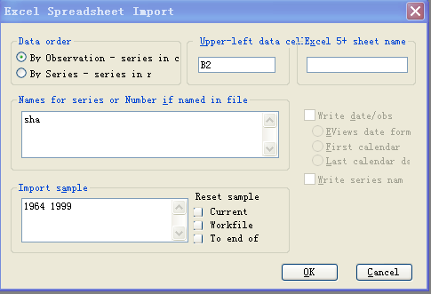
图1-2
创建新序列SHA，如图1-2。点击主菜单Quick/Graph就可作图，见图1-3，分别是折线图（Line graph）、条形图（Bar graph）、散点图（Scatter）等，也可双击序列名，出现显示电子表格的序列观测值，然后点击工具栏的View/Graph。如果选择折线图，出现图1-4的对话框，在此对话框中键入要做图的序列，点击OK则出现折线图，横轴表示时间，纵轴表示纱产量，见图1-5，选择图1-5上工具栏options可以对折线图做相应修饰。点击主菜单的Edit/Copy，然后粘贴到文档就变成了如图1-6的折线图。

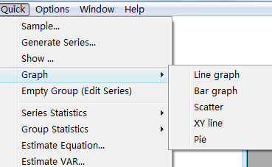
图1-3
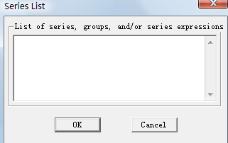
图1-4
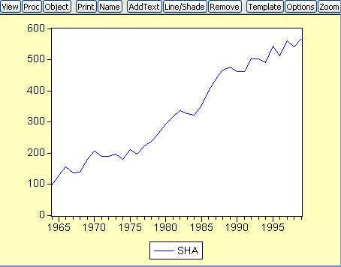
图1-5
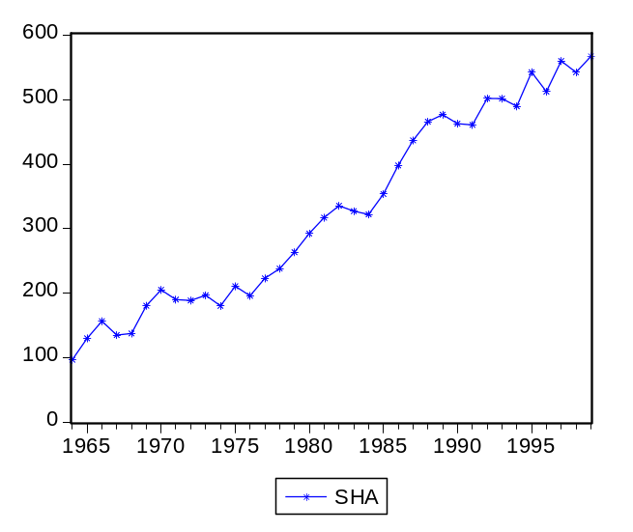
图1-6
从图1-6可以看出，纱产量呈现波动中上升的趋势，显然不平稳，所以不是一个平稳序列。这一结论，还可以通过平稳性统计检验来进一步说明。
（2）、通过相关图做平稳性判断
为了进一步的判断序列SHA的平稳性，需要绘制出该序列的自相关图。双击序列名sha出现序列观测值的电子表格工作文件，点击View/Correlogram，出现图1-7的相关图设定对话框，上面选项要求选择对谁计算自相关系数：原始序列（Level）、一阶差分（1st difference）和二阶差分（2nd difference），默认是对原始序列显示相关图。下面指定相关图显示的最大滞后阶数k，若观测值较多，k可取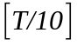或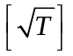；若样本量较小k一般取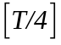（表示时间序列观测值个数，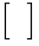表明不超过其的最大整数）。若序列是季节数据，一般k取季节周期的整数倍。设定完毕点击OK就出现图1-8的序列相关图和相应的统计量。
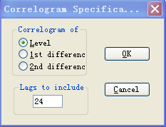
图1-7
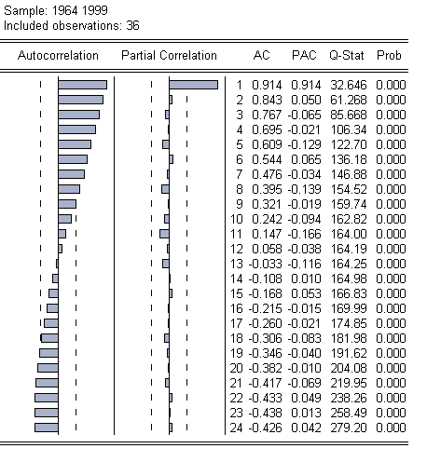
图1-8
相关图的左半部分是自相关和偏自相关分析图，垂立的两道虚线表示2倍标准差。右半部分是滞后阶数、自相关系数、偏自相关系数、Q统计量和相伴的概率。从自相关和偏自相关分析图可以看出自相关系数趋向0的速度相当缓慢，且滞后6阶之后自相关系数才落入2倍标准差范围以内，并且呈现一种三角对称的形式，这是具有单调趋势的时间序列典型的自相关图的形式，进一步表明序列是非平稳的。
（3）、纯随机性判断
一个时间序列是否有分析价值，要看序列观测值之间是否有一定的相关性，若序列各项之间不存在相关，即相应滞后阶数的自相关系数与0没有显著性差异，序列为白噪声序列，则图1-8中Q统计量正是对序列是否是白噪声序列即纯随机序列进行的统计检验，该检验的原假设和备择假设分别为：
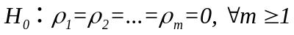
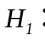至少存在某个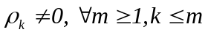
在图1-8中，由每个Q统计量的伴随概率可以看出，都是拒绝原假设的，说明至少存在某个k，使得滞后k期的自相关系数显著非0，也即拒绝序列是白噪声序列的原假设。
进行时间序列分析，我们希望序列是平稳的，且非随机的，若随机，前后观察值之间没有任何关系，没有信息可以提取。所以我们在研究时间序列之前，首先要对其平稳性和随机性进行检验，目的是对平稳且非随机序列进行研究。
通过对1964-1999年中国纱年产量序列进行分析发现，纱产量是不平稳的，显示出波动中的上升趋势，进一步用自相关图-偏自相关图进行的平稳性检验发现自相关系数趋向0的速度相当缓慢，且滞后6阶之后自相关系数才落入2倍标准差范围以内，并且呈现一种三角对称的形式，这是具有单调趋势的时间序列典型的自相关图的形式，进一步表明序列是非平稳的。序列的纯随机性检验进一步验证序列的不平稳性，因此要对此序列进行分析，要进行相应的平稳化处理。
（4）ADF检验
双击序列sha，点击view/unit root test，出现图1-9的对话框，我们先对序列本身进行单位根检验，在滞后阶数对话框选择SC准则自动选择阶数，分别采用带常数项，带常数项和趋势项以及什么都不带的方程进行ADF检验，图1-10显示的是带趋势项和常数项的方程进行ADF检验的结果，从图上可以看出，在显著性水平0.01下，接受存在一个单位根的原假设，于是对其一阶差分进行ADF检验，结果见图1-11。
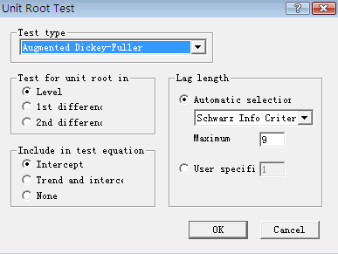
图1-9
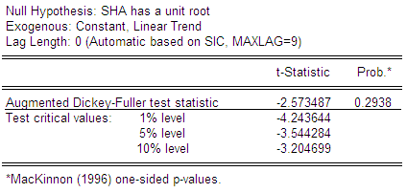
图1-10
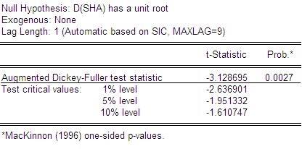
图1-11 一阶差分序列的ADF检验结果
从图1-11可以看出，在显著性水平0.01下，一阶差分序列拒绝存在一个单位根的原假设，说明经过差分后的序列已经平稳，可以为以后的建模使用。
（5）PP检验
平稳性检验常用的方法还有PP检验，在图1-9的对话框中“Test Type”中选择下拉菜单Phillips-Perron，出现图1-12的对话框，其他选项同ADF检验，图1-13是对sha序列带趋势项和常数项的方程进行的pp检验，从结果看出来，接受存在一个单位根的原假设，于是同ADF检验，对其一阶差分序列进行PP检验，结果见图1-14，可以看出，和ADF检验结果相同，一阶差分序列已经平稳。
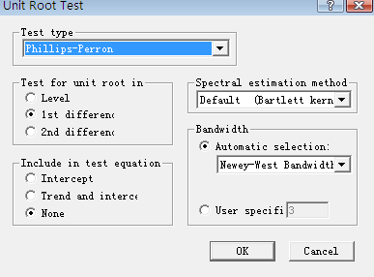
图1-12
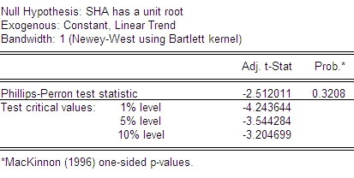
图1-13
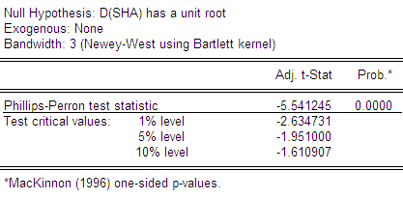
图1-14

